 | 4 | PRENOSNI RAČUNALNIKI
 | APPLE PRENOSNIK MACBOOK AIR 13" I5 DC 1.6GHZ/8GB/128GB SSD/INTEL HD GRAPHICS 6000 SLO KB  Prenosnik MacBook Air 13" s procesorjem Intel i5 1.6GHz, 8 GB delovnega pomnilnika (RAM), 128GB prostora na SSD disku, grafiko Intel HD Graphics 6000 in slovensko tipkovnico  856,28 EUR  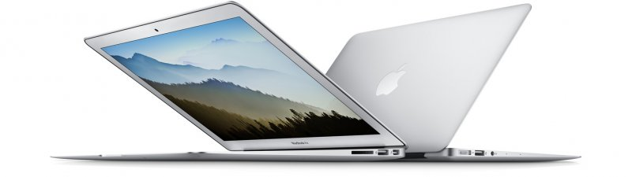  št. artikla 132001 |  | APPLE PRENOSNIK MACBOOK AIR 13" I5 DC 1.6GHZ/8GB/128GB SSD/INTEL HD GRAPHICS 6000 SLO KB  Prenosnik MacBook Air 13" s procesorjem Intel i5 1.6GHz, 8 GB delovnega pomnilnika (RAM), 128GB prostora na SSD disku, grafiko Intel HD Graphics 6000 in slovensko tipkovnico  856,28 EUR  št. artikla 132001 | APPLE PRENOSNIK MACBOOK AIR 13" I5 DC 1.6GHZ/8GB/128GB SSD/INTEL HD GRAPHICS 6000 SLO KB  Prenosnik MacBook Air 13" s procesorjem Intel i5 1.6GHz, 8 GB delovnega pomnilnika (RAM), 128GB prostora na SSD disku, grafiko Intel HD Graphics 6000 in slovensko tipkovnico  856,28 EUR  št. artikla 132001
 | APPLE PRENOSNIK MACBOOK AIR 13" I5 DC 1.6GHZ/8GB/128GB SSD/INTEL HD GRAPHICS 6000 SLO KB  Prenosnik MacBook Air 13" s procesorjem Intel i5 1.6GHz, 8 GB delovnega pomnilnika (RAM), 128GB prostora na SSD disku, grafiko Intel HD Graphics 6000 in slovensko tipkovnico  856,28 EUR  št. artikla 132001 |  | APPLE PRENOSNIK MACBOOK AIR 13" I5 DC 1.6GHZ/8GB/128GB SSD/INTEL HD GRAPHICS 6000 SLO KB  Prenosnik MacBook Air 13" s procesorjem Intel i5 1.6GHz, 8 GB delovnega pomnilnika (RAM), 128GB prostora na SSD disku, grafiko Intel HD Graphics 6000 in slovensko tipkovnico  856,28 EUR  št. artikla 132001 | APPLE PRENOSNIK MACBOOK AIR 13" I5 DC 1.6GHZ/8GB/128GB SSD/INTEL HD GRAPHICS 6000 SLO KB  Prenosnik MacBook Air 13" s procesorjem Intel i5 1.6GHz, 8 GB delovnega pomnilnika (RAM), 128GB prostora na SSD disku, grafiko Intel HD Graphics 6000 in slovensko tipkovnico  856,28 EUR  št. artikla 132001

